Katedra Oprogramowania
Wydział Informatyki
Informatyka
Data xx-xx-2026
Rok II Semestr IV  Zespół:  Mateusz Tręda  Karol Kuc  Dominik Jarzyło  Adres repozytorium: https://github.com/Domssson/IO-Volleyball | Prowadzący:  dr. inż. Marcin Czajkowski
0.1. Skład zespołu i podział pracy pomiędzy poszczególnych uczestników zespołu 0.2. Proponowana punktacja
1.) Zadanie
Projekt będzie systemem wspomagającym pracę oraz działanie kadry sportowej w analizie meczów.
System pozwala na rejestrację, prowadzenie oraz analizę meczy siatkarskich oraz osób w mecz zaangażowane. Zanim mecz się rozpocznie to trzeba zarezerwować halę na termin rozgrywek, ustalić drużyny i przydzielić sędziego. Koordynator rezerwuje termin wydarzenia, wynajmuje sprzęt i przydziela drużyny oraz ich trenerów. Całą rejestracją, weryfikacją, zapisem danych zajmuje się Administrator.

2.) Cel budowy systemu
Główne cele systemu:
- Zastąpienie manualnego wprowadzania danych: wprowadzenie uczenia maszynowego, brak konieczności ręcznego przekazywania danych systemowi.
- Dostarczanie analizy w czasie rzeczywistym: skrócenie czasu od zakończenia akcji do uzyskania informacji zwrotnej do minimum.
- Zaawansowana analiza: wykorzystanie algorytmów Computer Vision do mierzenia parametrów niemierzalnych dla ludzkiego oka.
Zakres systemu:
- Przetwarzanie obrazu (Computer Vision): Wykrywanie zawodników, piłki oraz linii boiska w strumieniu wideo (live lub plik).
- Moduł klasyfikacji zagrań: Automatyczne rozpoznawanie typów akcji (zagrywka, przyjęcie, wystawa, atak, blok, obrona) oraz ich efektu.
- Panel analityczny (Dashboard): Generowanie dynamicznych raportów: heatmap ataku, rozkład rozegrania, heatmap zagrywki.
- Baza danych i Archiwum: Przechowywanie historycznych danych o zawodnikach i meczach w celu analizy trendów sezonowych.
- Eksport danych: Generowanie plików kompatybilnych z formatami ligowymi (np. arkusze PDF/XLS).
Kontekst systemu:
- Źródła danych: Kamery IP (RTMP/RTSP), kamery stacjonarne, pliki wideo lokalne.
- Użytkownicy: Trenerzy (podgląd taktyczny), statystycy (weryfikacja danych AI), zawodnicy (analiza własnych błędów).
- Otoczenie: System może integrować się z zewnętrznymi bazami danych ligowych lub systemami transmisyjnymi (nakładki graficzne TV).

Korzyści z wdrożenia:
- Mierzalne (Ilościowe)
- Redukcja czasu pracy: Skrócenie czasu potrzebnego na przygotowanie pełnego raportu z meczu o 70-80% (z kilku godzin do kilkunastu minut).
- Zmniejszenie kosztów: Brak konieczności zatrudniania wysokiej klasy specjalisty-statystyka w mniejszych klubach (system "obsługuje się sam").
- Wzrost precyzji danych: Wyeliminowanie błędów ludzkich (tzw. "human error") wynikających ze zmęczenia statystyka podczas długich setów.
- Parametry fizyczne: Możliwość dokładnego pomiaru np. zasięgu w ataku z dokładnością do 1-2 cm.
- Niemierzalne (Jakościowe)
- Lepsza jakość treningu: Trenerzy mogą natychmiast korygować błędy ustawienia zawodników na podstawie heatmap.
- Przewaga psychologiczna: Możliwość błyskawicznego wykrycia powtarzalnych schematów przeciwnika w trakcie trwania seta (tzw. Real-time tactical adjustment).
- Nowoczesny wizerunek klubu: Budowanie profesjonalnej kultury opartej na danych (Data-Driven Culture).
- Łatwiejsza edukacja zawodników: Wizualizacja błędów (overlay na wideo) jest znacznie bardziej przekonująca dla zawodnika niż sucha statystyka w tabeli.

Cel budowania systemu, jego zakres oraz kontekst, przewidywalne mierzalne i niemierzalne korzyści z jego wdrożenia

3.) Słownik
- Słownik definiujący ważne, specyficzne terminy związane z dziedziną problemu, wykorzystywane w projekcie systemu analizy meczów siatkarskich.
- System analizy meczów – oprogramowanie wspomagające analizę przebiegu meczu siatkarskiego poprzez automatyczne przetwarzanie obrazu, identyfikację zdarzeń oraz generowanie statystyk.
- Computer Vision (widzenie komputerowe) – dziedzina informatyki zajmująca się analizą obrazu i wideo, wykorzystywana w systemie do wykrywania zawodników, piłki oraz elementów boiska.
- Uczenie maszynowe (Machine Learning) – metody pozwalające systemowi uczyć się na podstawie danych, stosowane do klasyfikacji zagrań i analizy wzorców gry.
- Strumień wideo (Video Stream) – ciągły przesył danych wideo z kamery (np. RTSP/RTMP), będący wejściem dla systemu analizy.
- Detekcja obiektów (Object Detection) – proces identyfikacji i lokalizacji obiektów (np. zawodników, piłki) w obrazie.
- Śledzenie obiektów (Object Tracking) – proces monitorowania ruchu wykrytych obiektów w kolejnych klatkach wideo.
- Klasyfikacja zagrań – automatyczne przypisywanie typu akcji (np. zagrywka, atak, blok) na podstawie analizy obrazu.
- Akcja (Rally Event) – pojedyncze zdarzenie w trakcie wymiany (np. atak, przyjęcie, blok).
- Rally (wymiana) – sekwencja akcji od momentu zagrywki do zdobycia punktu przez jedną z drużyn.
- Heatmapa (mapa cieplna) – wizualna reprezentacja intensywności zdarzeń (np. ataków) na boisku.
- Dashboard (panel analityczny) – interfejs użytkownika prezentujący dane statystyczne, wizualizacje oraz przebieg meczu w czasie rzeczywistym.
- Analiza w czasie rzeczywistym (Real-time Analysis) – przetwarzanie danych i prezentowanie wyników bez zauważalnego opóźnienia.
- Overlay (nakładka wizualna) – graficzne elementy nanoszone na obraz wideo (np. trajektoria piłki, pozycje zawodników).
- Model AI – wytrenowany algorytm odpowiedzialny za analizę obrazu i klasyfikację zdarzeń.
- Metryki meczu – wskaźniki statystyczne opisujące przebieg gry (np. skuteczność ataku, liczba błędów, liczba bloków).
- Skuteczność ataku (Attack Efficiency) – procentowy stosunek udanych ataków do wszystkich prób.
- Błąd (Error) – akcja zakończona niepowodzeniem, skutkująca punktem dla przeciwnika.
- As (Ace) – zagrywka bezpośrednio kończąca akcję zdobyciem punktu.
- Blok (Block) – akcja obronna przy siatce mająca na celu zatrzymanie ataku przeciwnika.
- Obrona (Dig) – skuteczne podbicie piłki po ataku przeciwnika.
- Przyjęcie (Reception) – pierwsze odbicie piłki po zagrywce przeciwnika.
- Wystawa (Set) – podanie piłki przez rozgrywającego do zawodnika atakującego.
- Rotacja zawodników – aktualne ustawienie zawodników na boisku wynikające z zasad gry.
- Koordynator – osoba odpowiedzialna za organizację meczu (rezerwacja hali, przydział drużyn i sędziów).
- Administrator – użytkownik systemu odpowiedzialny za zarządzanie danymi, użytkownikami i konfiguracją systemu.
- Statystyk – osoba nadzorująca poprawność danych generowanych przez system.
- Trener – użytkownik korzystający z danych analitycznych do podejmowania decyzji taktycznych.
- Archiwum danych – baza przechowująca historyczne dane o meczach i zawodnikach.
- Eksport danych – proces generowania raportów w formatach zewnętrznych (np. PDF, XLS).

Słownik (definiujący ważne, specyficzne terminy związane z dziedziną problemu, wykorzystywane w projekcie)
4.) Perspektywa przypadków użycia
Opisy tekstowe aktorów
4.1. Diagramy przypadków użycia (co najmniej 10 przypadków użycia)
4.1.1. Opisy tekstowe wszystkich aktorów
4.1.2. Opisy tekstowe wszystkich przypadków użycia
- nazwę przypadku
- wykaz uczestniczących w nim aktorów
- opis tekstowy ciągu zdarzeń, zarówno podstawowego jak i alternatywnych (np. awaryjnego)
- częstotliwość wykonania, przewidywane spiętrzenia oraz czasy realizacji (typowy, maksymalny)
- opis wartości uzyskiwanych przez aktorów po zakończeniu przypadku użycia
4.2. Diagramy czynności (3 przykładowe diagramy)
4.3. Diagramy interakcji (przebiegu) z opisem tekstowym komunikatów (3 przykładowe diagramy)

5.) Perspektywa projektowa
5.1. Diagram klas
5.2. Uporządkowany alfabetycznie wykaz wszystkich klas, zawierający:
- krótki opis tekstowy
- wykaz wszystkich zidentyfikowanych atrybutów i metod (z krótkim opisem tekstowym)
5.3. Diagramy stanów (3 diagramy dla wybranych klas) wraz z opisem tekstowym występującym na nich elementów
5.4. Propozycje interfejsu użytkownika (okno główne, menu główne i podręczne, kluczowe formatki dialogowe, itp...)

Propozycje interfejsu użytkownika

Zaproponowano następujący układ menu głównego aplikacji.

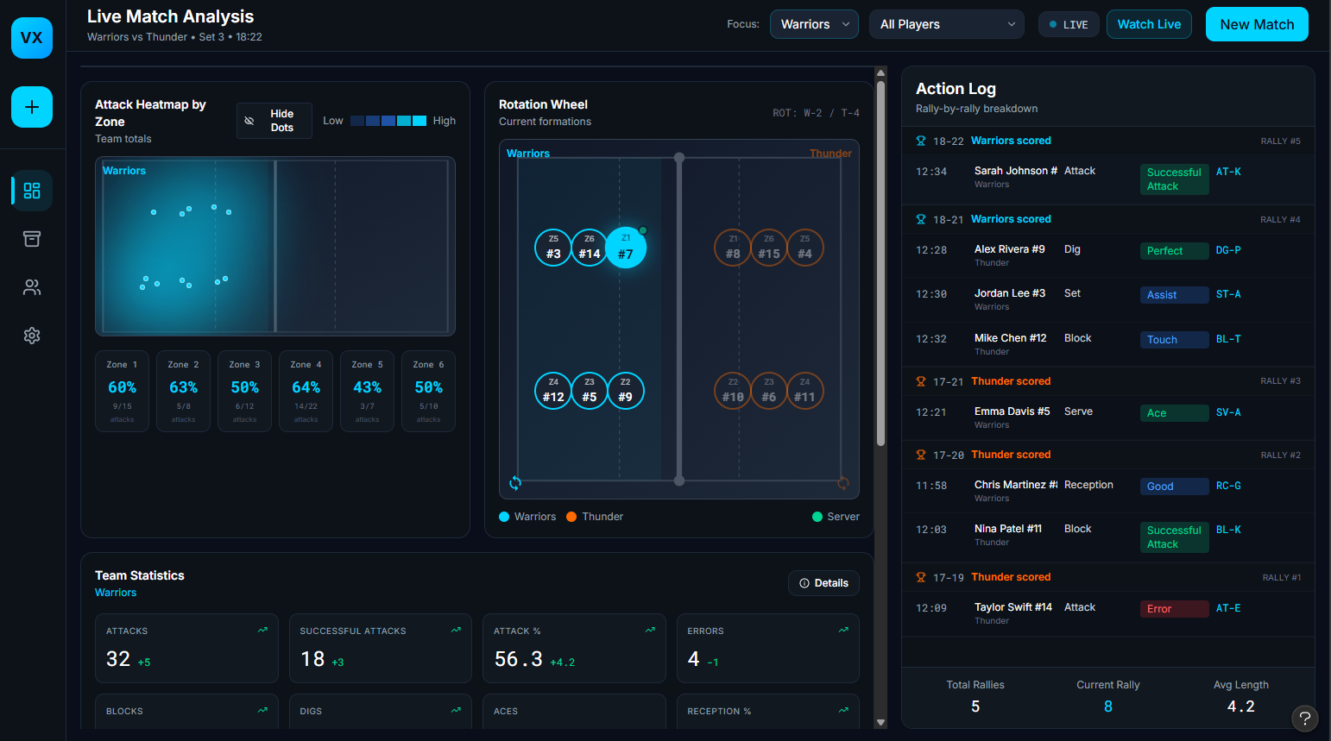
Rys. Propozycja menu głównego z podglądem analizy meczu
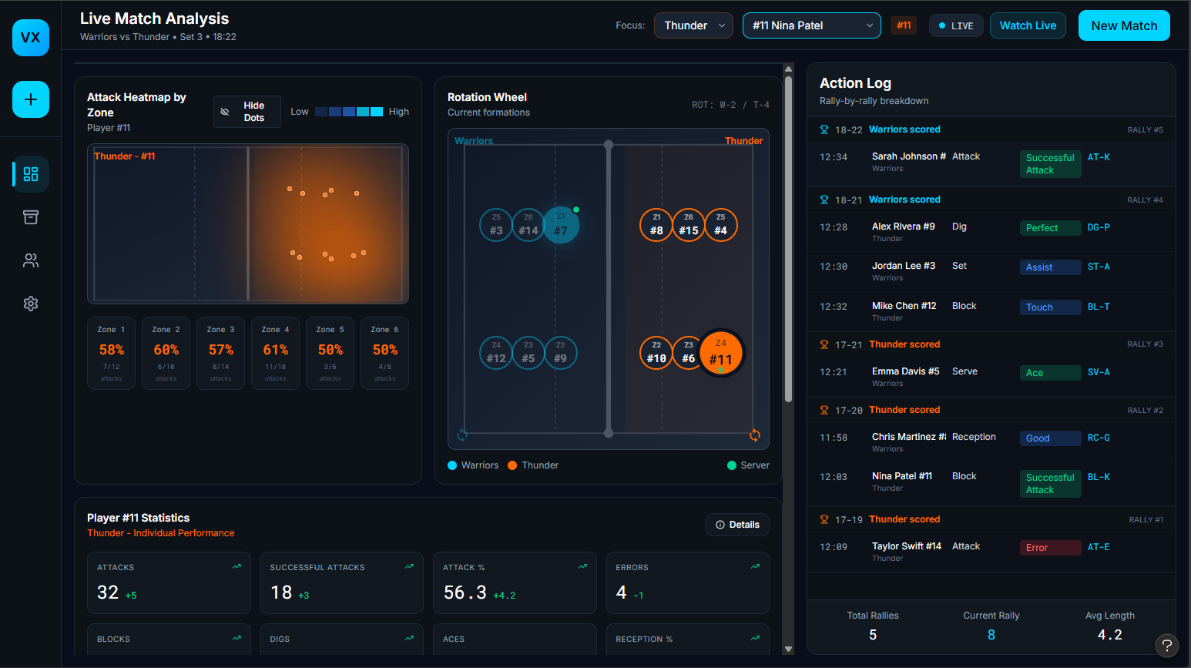
Rys. Menu główne ze skupieniem na wybranego zawodnika
Zakładki umieszczone po lewej stronie okna umożliwiają zmianę widoku na:
- Widok główny analizy,
- Widok archiwum,
- Menu zarządzania drużynami,
- Ustawienia.
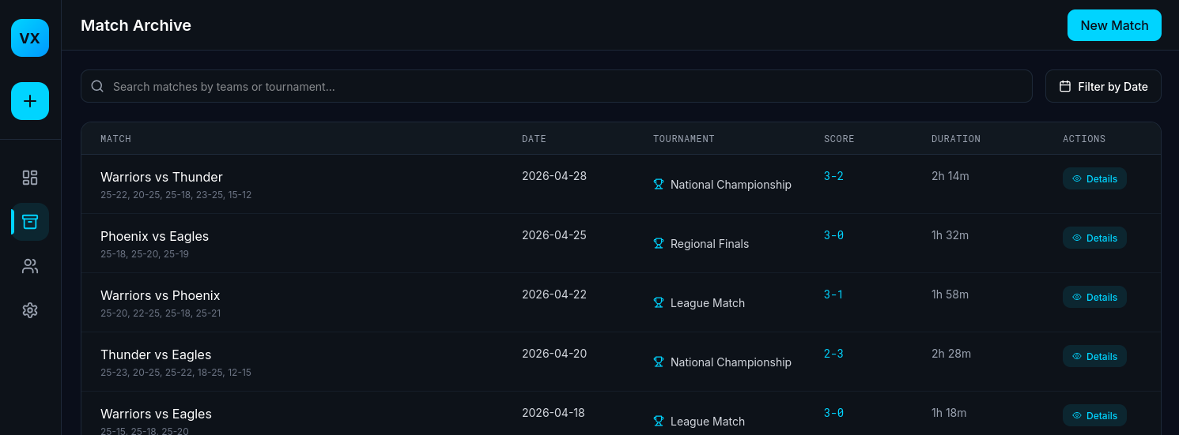Rys. Ekran archiwum wcześniejszych meczy
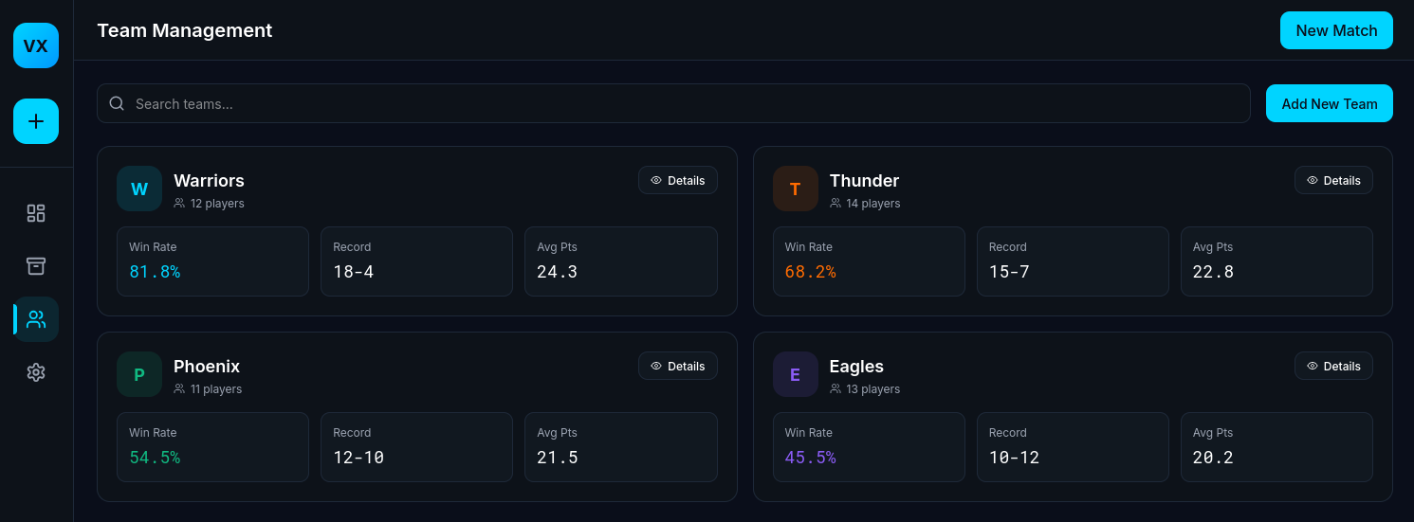Rys. Ekran zarządzania drużynami
W menu zarządzania drużynami możliwy jest również podgląd całościowych statystyk danego zespołu. Po naciśnięciu przycisku Details przy interesującym nas wpisie ukazuje się poniższe okno.
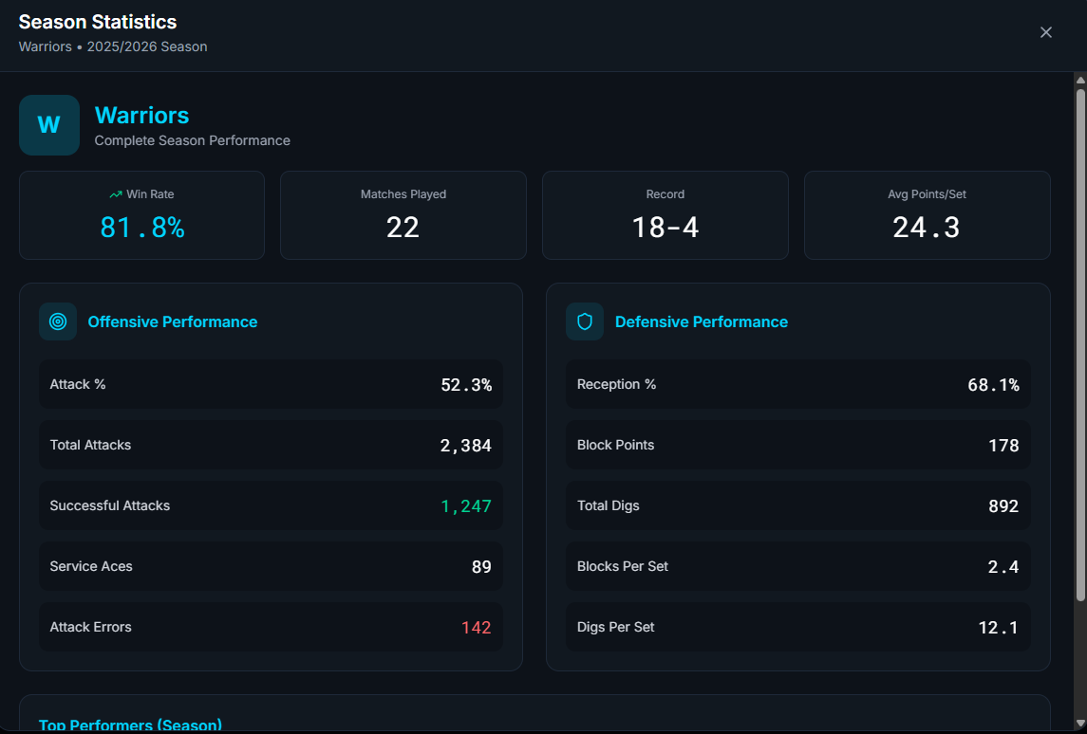Rys. Okno szczegółowych statystyk danego zespołu
Naciśnięcie przycisku New Match powoduje otwarcie okna przygotowania analizy nowego meczu.
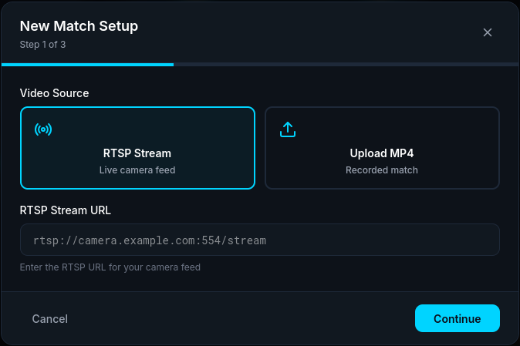Rys. Ekran przygotowywania nowego meczu - możliwość skonfigurowania analizy obrazu z kamery na żywo
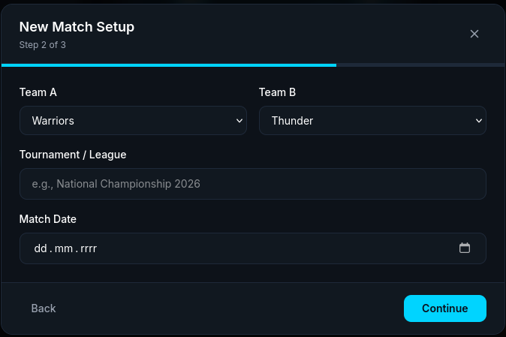Rys. Ekran przygotowywania nowego meczu - wybór zespołów i turnieju
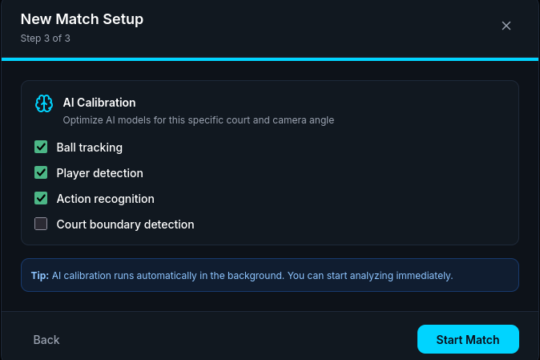Rys. Ekran przygotowania nowego meczu – opcje kalibracji AI
Po naciśnięciu przycisku Details na ekranie głównym przy statystykach zespołu ukazuje się okno ze szczegółowymi statystykami na temat danego meczu, gry drużyny i zawodników podczas aktualnego meczu oraz opis kluczowych wydarzeń w trakcie gry.
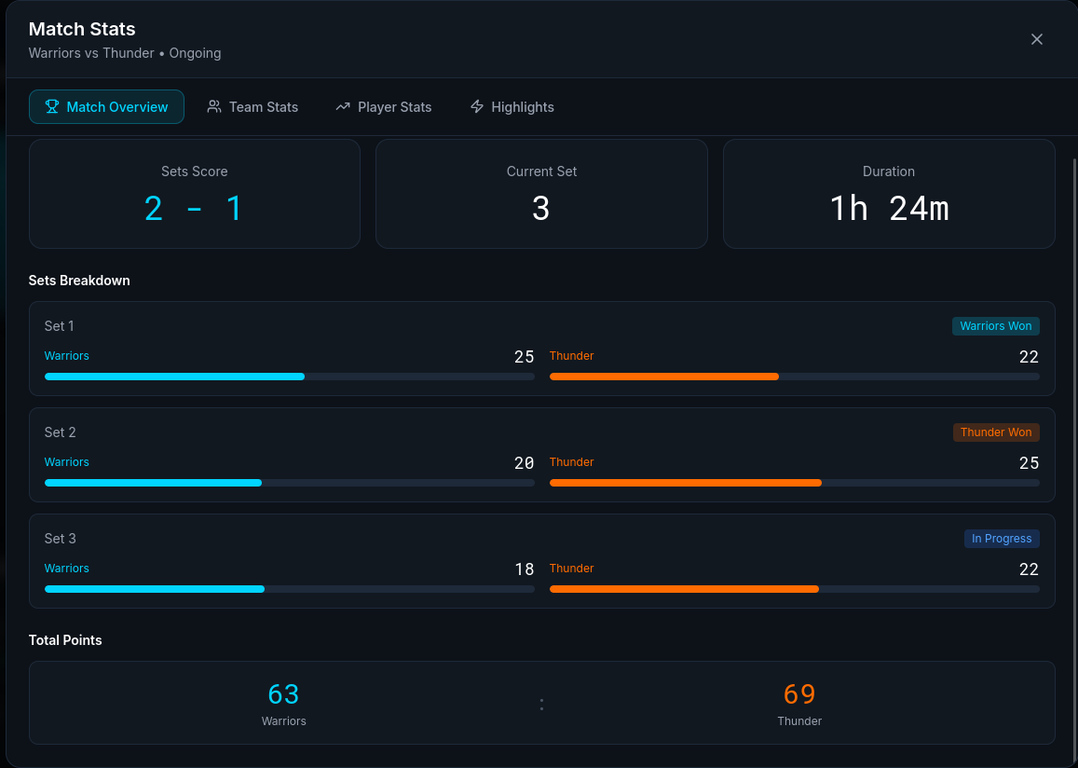Rys. Okno szczegółowych statystyk na temat danego meczu

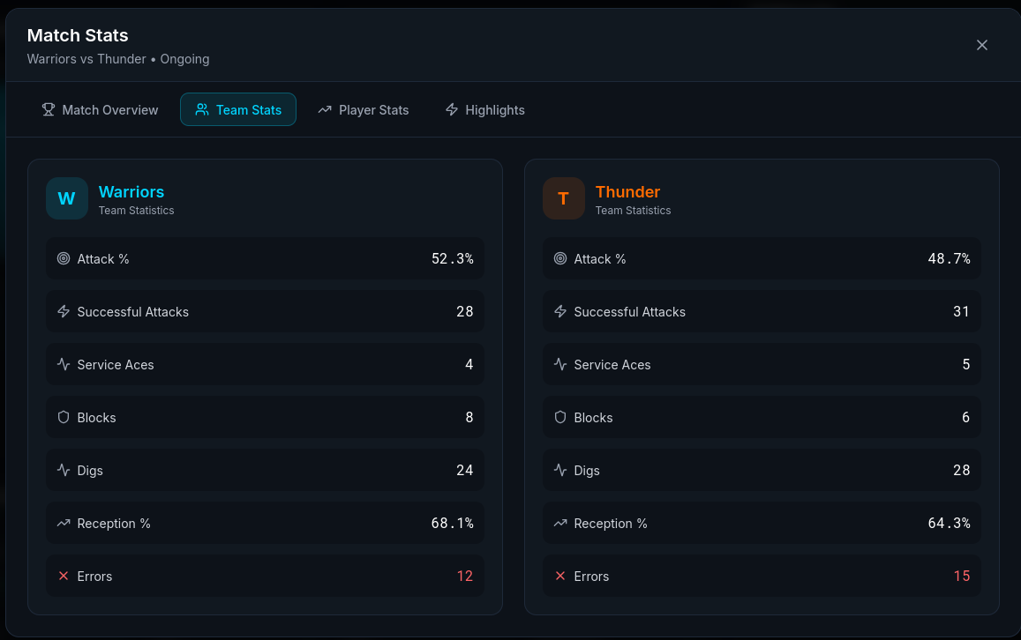
Rys. Okno szczegółowych statystyk obu zespołów w czasie trwania meczu
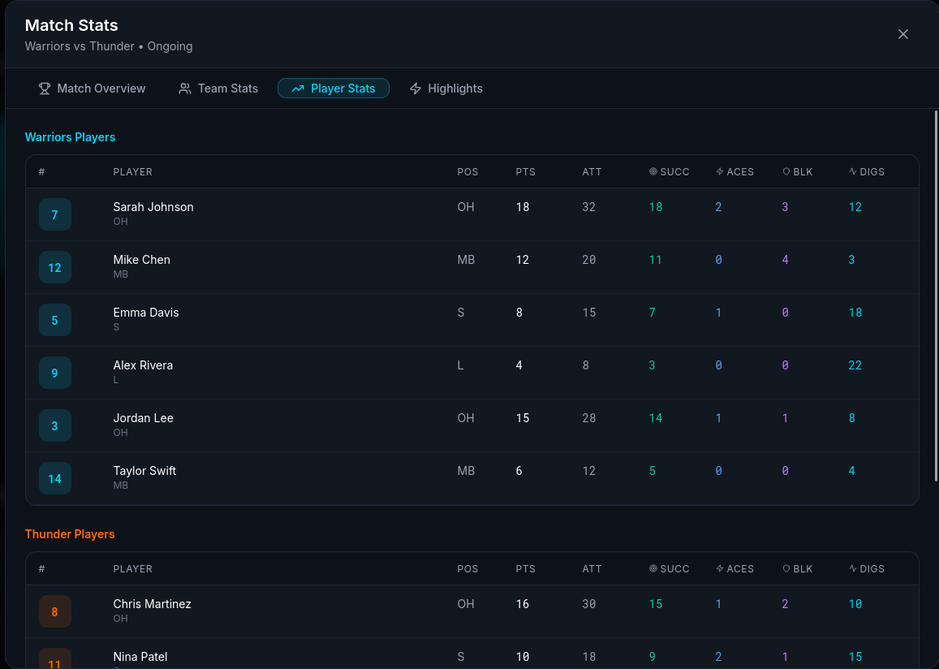
Rys. Okno szczegółowych statystyk poszczególnych zawodników w trakcie meczu
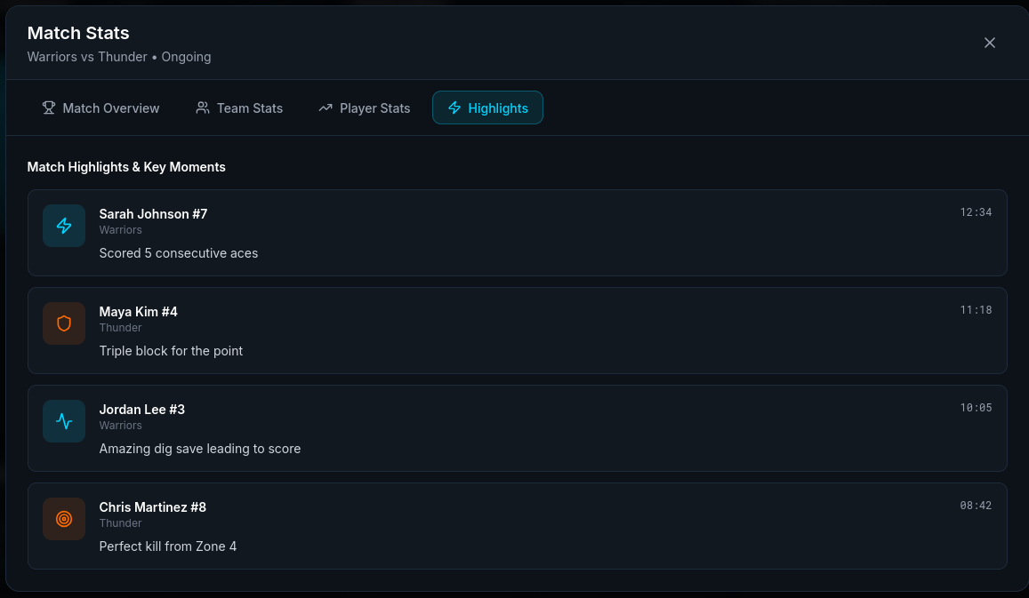Rys. Przegląd najważniejszych wydarzeń w trakcie meczu
Rejestracja nowej drużyny jest możliwa poprzez formularz dostępny poprzez wybranie przycisku Add New Team w menu zarządzania zespołami.
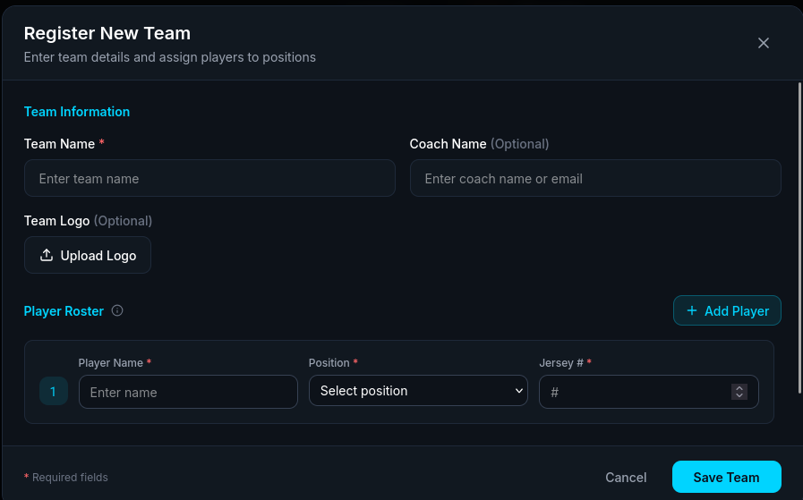Rys. Okno dodawania nowej drużyny
6.) Wymagania niefunkcjonalne
w tym m.in.:
6.1. Oszacowanie wielkości bazy danych
6.2. Propozycja wymaganych czasów odpowiedzi
6.3. Oszacowanie ilości i typów potrzebnych stanowisk pracy użytkowników systemu

7.) Technologie Informatyczne
Propozycja technologii informatycznych, które mogą zostać wykorzystane do realizacji systemu (sprzęt, oprogramowanie)
- diagram(-y) wdrożenia
(konkretne technologie ...)

8.) Analiza ryzyka i zagrożenia
wykaz przewidywanych zagrożeń (tylko zagrożenia specyficzne dla projektu):
- prawdopodobieństwo/szansa wystąpienia (np.: znikome, średnie, duże, bardzo duże)
- stopień szkodliwości w przypadku wystąpienia (np.: duży, średni, mały)
- propozycje metod zapobiegania danemu zagrożeniu
- plan awaryjny (sposób postępowania) w przypadku wystąpienia zagrożenia

9.) Plan Pracy
wyróżnione etapy (powiązane z konkretnymi częściami systemu, realizowanymi komponentami, ...) z podanym czasem trwania każdego etapu (dni robocze) - zależności pomiędzy etapami (np. co musi być zakończone przed rozpoczęciem kolejnego etapu) - alokacja zasobów ludzkich do realizacji poszczególnych etapów
10.) Kosztorys
(koszty projektu, oprogramowania, systemu, szkoleń, wdrożenia oraz konsultacji)
- w rozbiciu na mniejsze jednostki (etapy, podsystemy, moduły,...)
- warunki płatności, sposób odbioru
- może być wariantowy
11.) Aneksy

